 | FICHA TÉCNICA DIAGNÓSTICO  - FIBRA ÓPTICA  Proyecto Tasa de Seguridad | 

1. INFORMACIÓN GENERAL DEL TRAMO
Número trazado | 1
Municipio | Concepción
Departamento | Antioquia
Operador | CONSORCIO CCTV CIUDADANIA Y NODOS VALOR MAS
Aliado | 1
Técnico responsable | Jhonny Echavarria Arango
Fecha diagnóstico | 20/03/2026
Longitud aproximada | 165.27
Componentes relacionados | EDS
Observaciones generales

2. RESUMEN DEL TRAMO
Total puntos de anclaje | 5
Postes existentes | 4
Postes requeridos | 0
Longitud aproximada | 165.27

3. PUNTOS DE ANCLAJE RELACIONADOS
A continuación se presenta la información técnica de cada punto de anclaje relacionado con el tramo.

PUNTO ANCLAJE: 0
Información general del punto
Número del poste | 0
Relación trazado-tramo
Tipo de servicio
Tipo de poste
Altura del poste (m)
Dirección de referencia del poste
Propietario del poste
Tipo tensión
Red secundaria
Información gabinete
Existe gabinete metálico
Requiere gabinete metálico
Estado gabinete
Estado operativo gabinete
% ocupación gabinete
El gabinete pertenece
Información fibra óptica
Existe fibra óptica | NO
Requiere fibra óptica | SI
Tipo de fibra óptica | FO_MONO_24H

Registro fotográfico del punto
Fotografía 1 | Fotografía 2
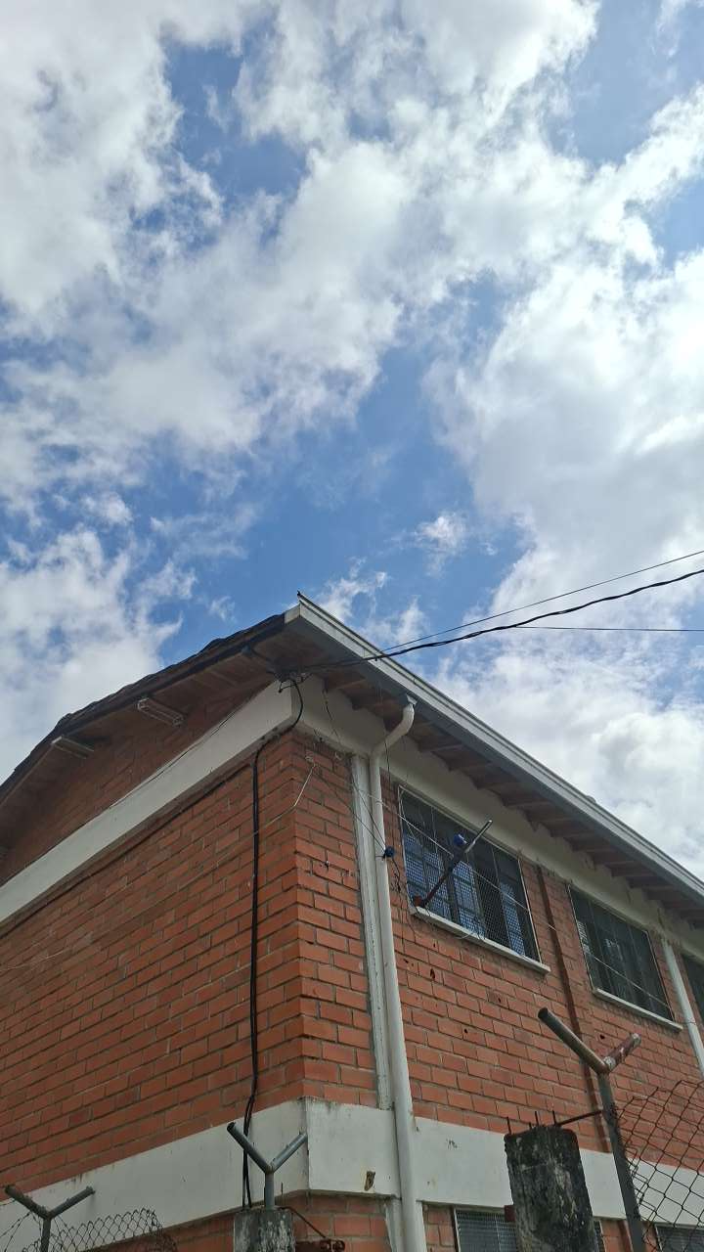

PUNTO ANCLAJE: 1
Información general del punto
Número del poste | 1
Relación trazado-tramo
Tipo de servicio
Tipo de poste | POSTE_FIBRA
Altura del poste (m) | 14MTS
Dirección de referencia del poste | Esquina eds parque infantil
Propietario del poste | MUNICIPIO
Tipo tensión | NO_TIENE
Red secundaria
Información gabinete
Existe gabinete metálico
Requiere gabinete metálico
Estado gabinete
Estado operativo gabinete
% ocupación gabinete
El gabinete pertenece
Información fibra óptica
Existe fibra óptica | NO
Requiere fibra óptica | SI
Tipo de fibra óptica | FO_MONO_24H

Registro fotográfico del punto
Fotografía 1 | Fotografía 2
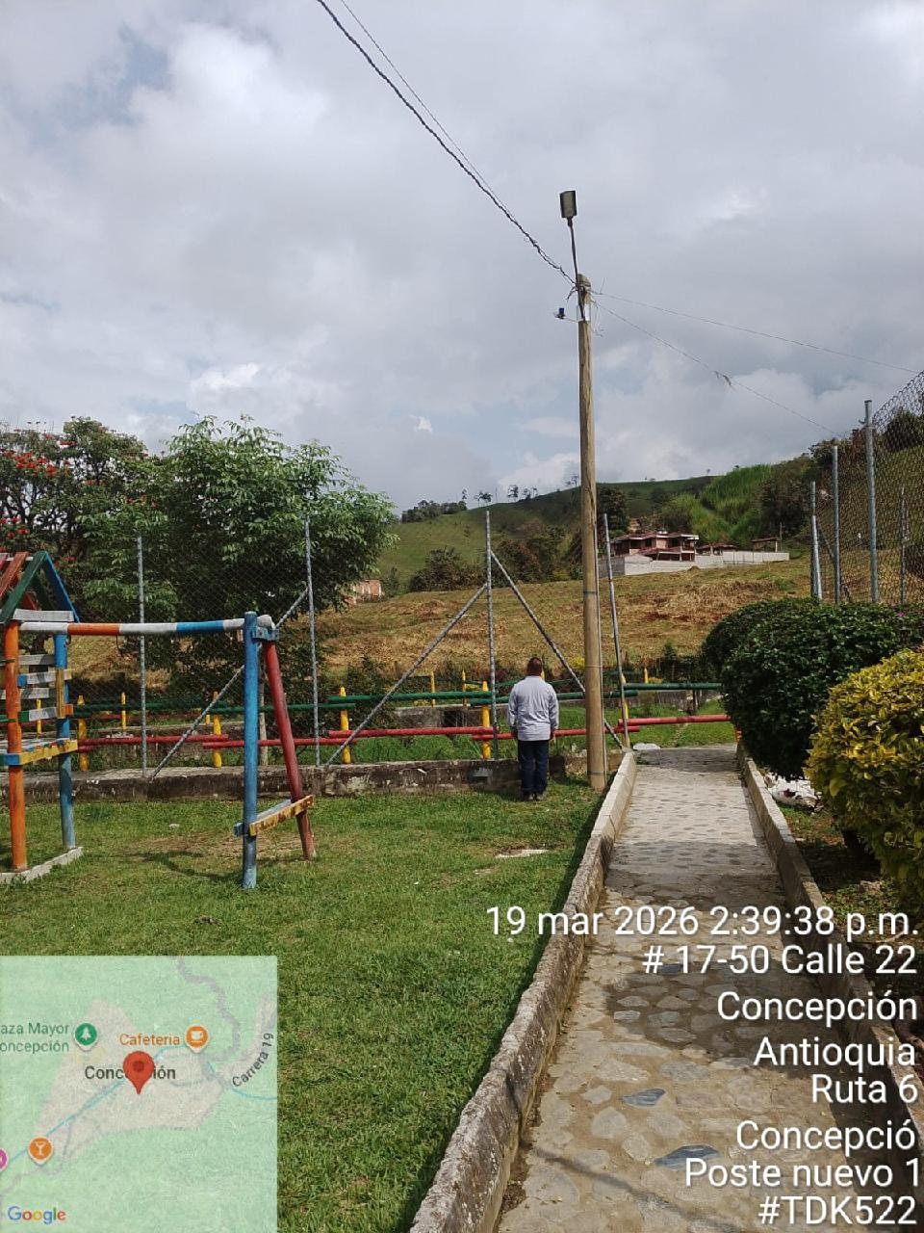 | 

PUNTO ANCLAJE: 2
Información general del punto
Número del poste | 2
Relación trazado-tramo
Tipo de servicio | ALUMBRADO_PUB
Tipo de poste | POSTE_MADERA
Altura del poste (m) | 8MTS
Dirección de referencia del poste | 2
Propietario del poste | MUNICIPIO
Tipo tensión | NO_TIENE
Red secundaria
Información gabinete
Existe gabinete metálico | NO
Requiere gabinete metálico | NO
Estado gabinete
Estado operativo gabinete
% ocupación gabinete
El gabinete pertenece
Información fibra óptica
Existe fibra óptica | NO
Requiere fibra óptica | SI
Tipo de fibra óptica | FO_MONO_24H

Registro fotográfico del punto
Fotografía 1 | Fotografía 2
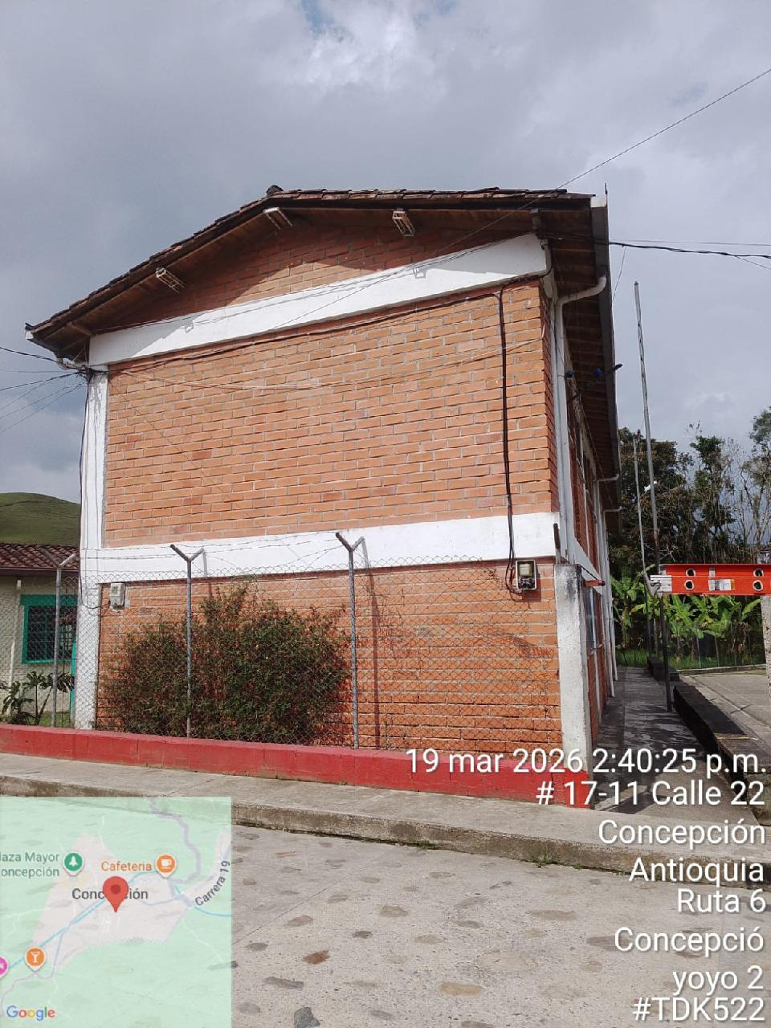 | 

PUNTO ANCLAJE: 3
Información general del punto
Número del poste | 3
Relación trazado-tramo
Tipo de servicio | TELEMATICA,ENERGIA
Tipo de poste | POSTE_CONCRE
Altura del poste (m) | 10MTS
Dirección de referencia del poste | Afuera colegio
Propietario del poste | EPM
Tipo tensión | MEDIA
Red secundaria
Información gabinete
Existe gabinete metálico | NO
Requiere gabinete metálico | NO
Estado gabinete
Estado operativo gabinete
% ocupación gabinete
El gabinete pertenece
Información fibra óptica
Existe fibra óptica | NO
Requiere fibra óptica | SI
Tipo de fibra óptica | FO_MONO_24H

Registro fotográfico del punto
Fotografía 1 | Fotografía 2
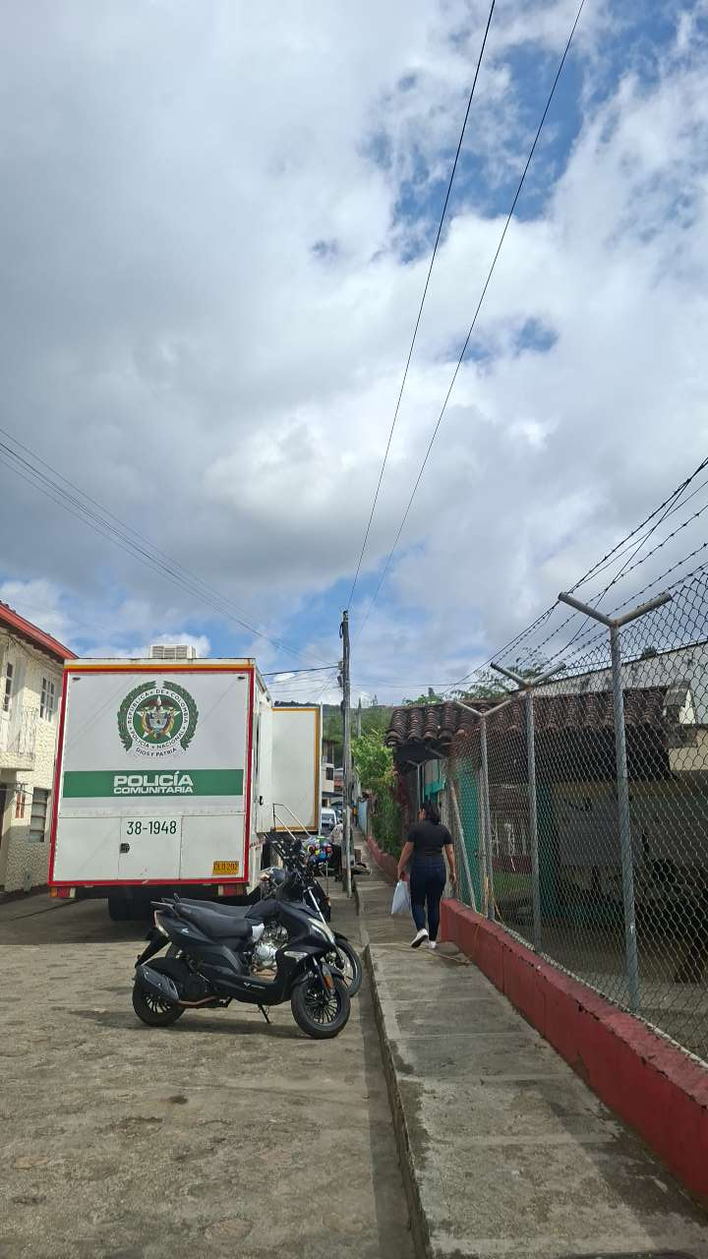 | 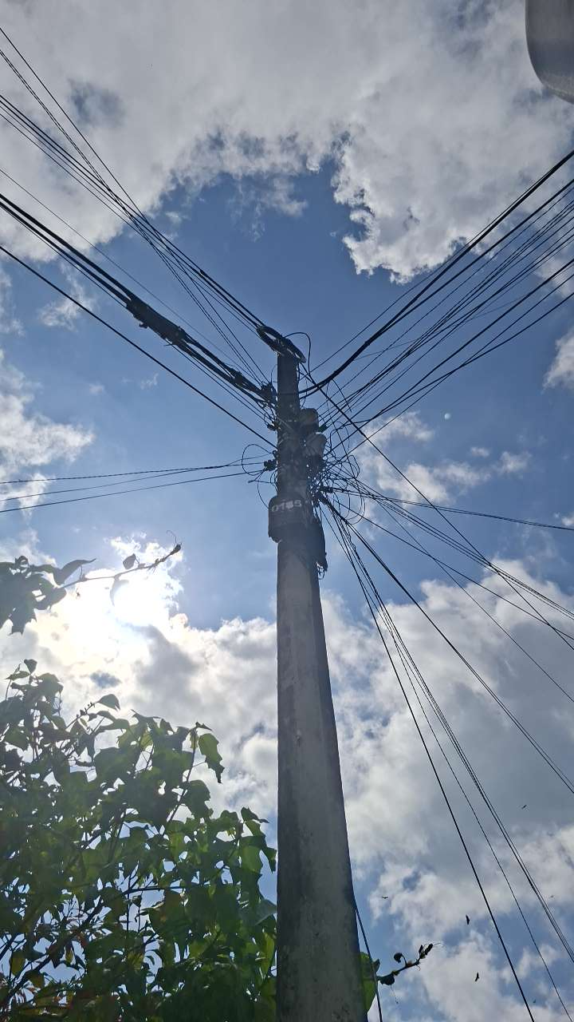

PUNTO ANCLAJE: 4
Información general del punto
Número del poste | 4
Relación trazado-tramo
Tipo de servicio | TELEMATICA,ENERGIA
Tipo de poste | POSTE_CONCRE
Altura del poste (m) | 10MTS
Dirección de referencia del poste | Al lado parqueadero
Propietario del poste | EPM
Tipo tensión | MEDIA
Red secundaria
Información gabinete
Existe gabinete metálico | NO
Requiere gabinete metálico | NO
Estado gabinete
Estado operativo gabinete
% ocupación gabinete
El gabinete pertenece
Información fibra óptica
Existe fibra óptica | NO
Requiere fibra óptica | SI
Tipo de fibra óptica | FO_MONO_24H

Registro fotográfico del punto
Fotografía 1 | Fotografía 2
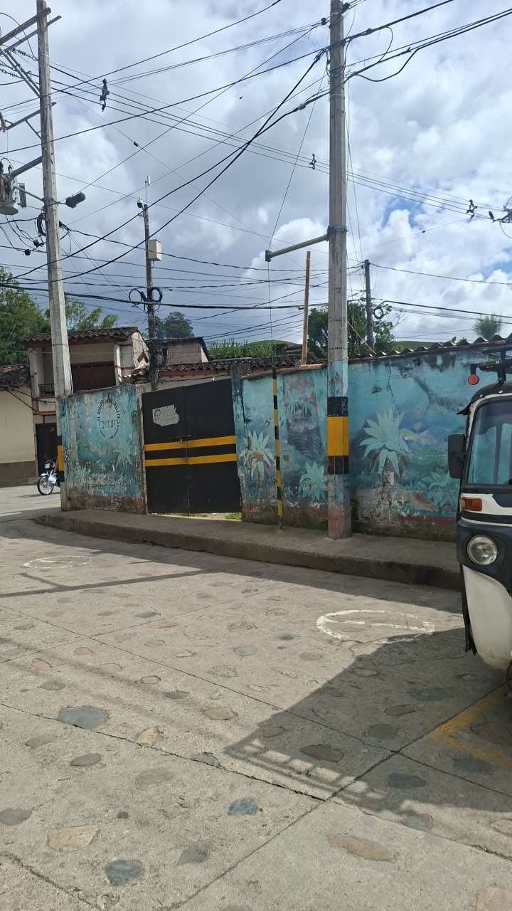 | 